BANNER ĐẦU TRANG – NHẬN DIỆN THƯƠNG HIỆU
- Logo Fractional CC, logo công ty

 | 

- Tiêu đề chính: Đánh thức vẻ đẹp làn da với công nghệ chăm sóc da Nhật Bản
- Tiêu đề phụ: Khám phá giải pháp chăm sóc da cùng Fractional CC – thương hiệu mỹ phẩm Nhật Bản
- Hình ảnh chủ đạo: Bộ sản phẩm, serum PDRN, kết cấu sản phẩm và hình ảnh làn da
- Nút CTA: MUA NGAY
- BỘ ĐÔI SẢN PHẨM CHỦ LỰC – ĐIỂM NHẤN CỦA LANDING PAGE
- Serum tẩy da chết FractionalCC Mandelic Shot Peel Essence
- Combo Siêu tinh chất vikim giảm thâm Fractional CC | Serum C- CX4a
- GIỚI THIỆU THƯƠNG HIỆU FRACTIONAL CC
- Giới thiệu tổng quan về Fractional CC
Fractional CC – Thương hiệu chăm sóc da Nhật Bản ứng dụng công nghệ vi kim. Fractional CC mang đến các giải pháp chăm sóc da chuyên sâu, tập trung vào dưỡng sáng, cải thiện kết cấu da và chăm sóc các dấu hiệu lão hóa thông qua sự kết hợp giữa công nghệ vi kim và các thành phần chăm sóc da nổi bật. Tại Việt Nam, Fractional CC được phân phối độc quyền bởi BUI DANG-JP, hướng đến việc đưa các sản phẩm chăm sóc da Nhật Bản đến gần hơn với người tiêu dùng Việt.
- Điểm nổi bật về công nghệ, thành phần và trải nghiệm sản phẩm.
- Công nghệ vi kim: Điểm nhấn nổi bật của dòng Needle Serum, hướng đến hỗ trợ chăm sóc da chuyên sâu và tăng cường trải nghiệm sử dụng sản phẩm.
- Thành phần chăm sóc da nổi bật: Tùy từng sản phẩm, công thức có thể kết hợp các thành phần như PDRN cá hồi, Retinol, NMN và những hoạt chất chăm sóc da khác.
- Đa dạng lựa chọn: Các dòng serum và mặt nạ đáp ứng những nhu cầu chăm sóc da khác nhau, từ dưỡng sáng, chăm sóc độ đàn hồi đến cải thiện vẻ ngoài của làn da.
- Trải nghiệm chăm sóc da tại nhà: Mang đến lựa chọn chăm sóc da chuyên sâu trong chu trình skincare cá nhân, với hướng dẫn sử dụng phù hợp cho từng dòng sản phẩm.
Lưu ý: Thành phần, công nghệ và công dụng cụ thể cần được đối chiếu với thông tin chính thức của từng sản phẩm.
- Hình ảnh sản phẩm, bao bì và phong cách thương hiệu.
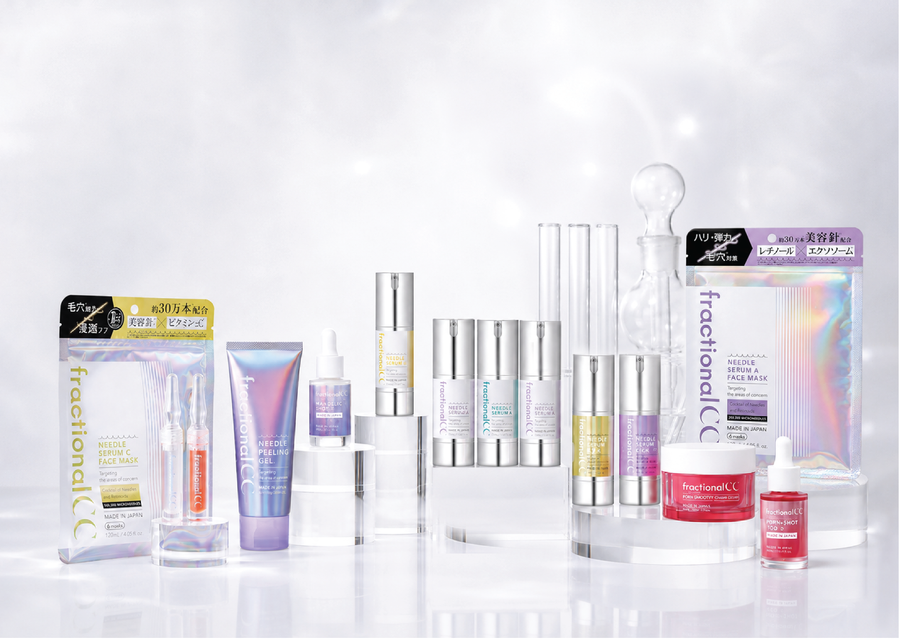
- Thông điệp: Fractional CC – Công nghệ vi kim, nâng tầm trải nghiệm chăm sóc da chuyên sâu. BUI DANG-JP – Đồng hành cùng bạn khám phá tinh hoa chăm sóc da Nhật Bản.
- ĐIỂM NỔI BẬT CỦA FRACTIONAL CC
- Thành phần nổi bật: Giới thiệu các thành phần như PDRN, Retinol, NMN theo đúng công thức từng sản phẩm (kèm hình ảnh)
4.1. Thành phần nổi bật – Chăm sóc da theo từng nhu cầu
- Fractional CC kết hợp các thành phần chăm sóc da được lựa chọn theo công thức riêng của từng dòng sản phẩm, hỗ trợ cải thiện vẻ ngoài của làn da, từ độ sáng, độ mịn đến độ đàn hồi và dấu hiệu lão hóa.
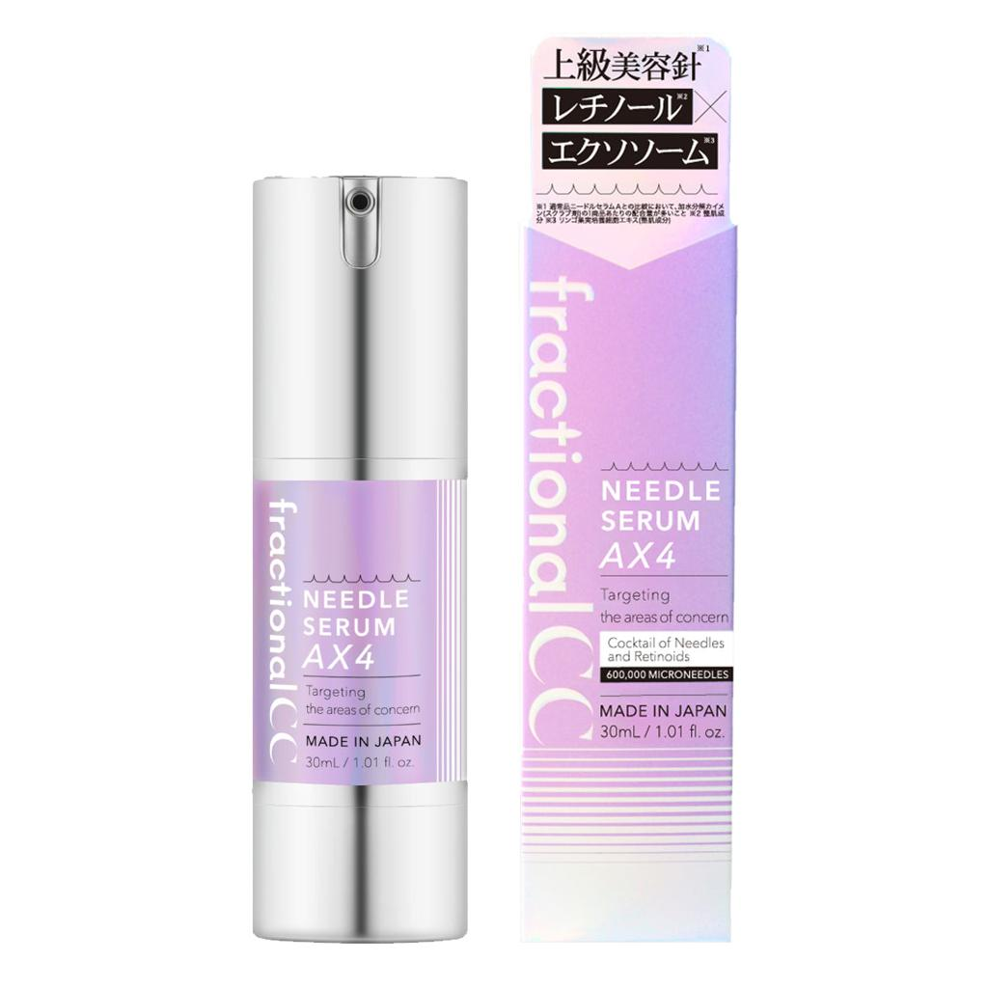
- PDRN – Chăm sóc da chuyên sâu: Hỗ trợ duy trì độ ẩm, cải thiện vẻ ngoài khỏe khoắn và độ mịn màng của làn da. Nổi bật trong dòng Needle Serum AX4 với thành phần DNA-Na, được thương hiệu giới thiệu là Salmon PDRN.
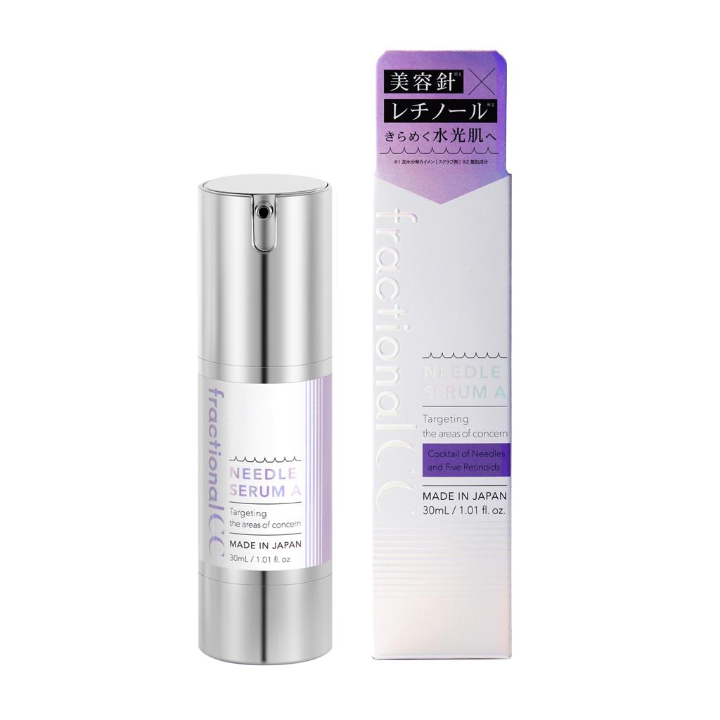
- Retinol – Chăm sóc da lão hóa: Hỗ trợ cải thiện bề mặt da, độ mịn và các dấu hiệu lão hóa. Phù hợp với chu trình chăm sóc da hướng đến làn da trông săn chắc, tươi trẻ hơn.
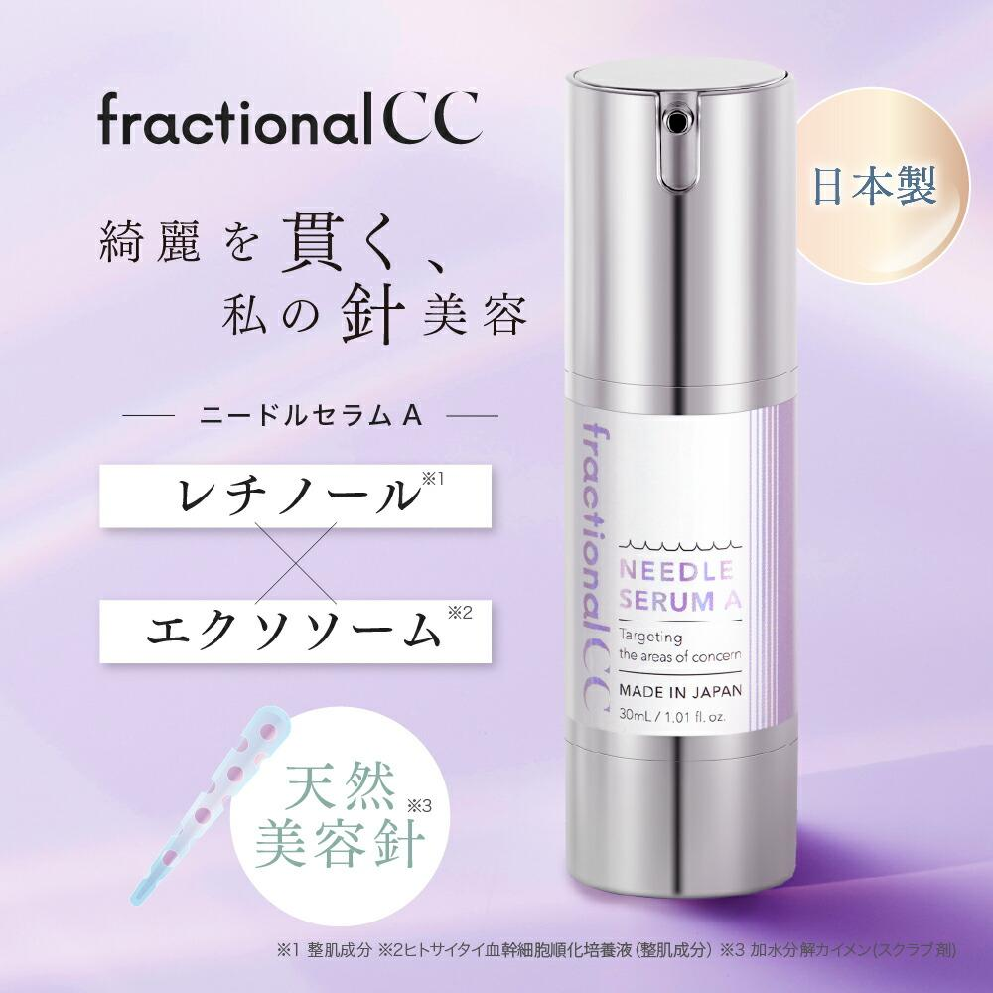
- NMN – Bổ sung vào chu trình chăm sóc da: Thành phần NMN có mặt trong công thức Needle Serum A và AX4, kết hợp cùng các thành phần dưỡng da khác nhằm hỗ trợ chăm sóc làn da có dấu hiệu tuổi tác.
4.2. Công nghệ chăm sóc da: Giải thích công nghệ và cơ chế chăm sóc da bằng ngôn ngữ dễ hiểu, có căn cứ (kèm hình ảnh)
- Công nghệ vi kim mỹ phẩm – Đưa trải nghiệm chăm sóc da lên một cấp độ mới
- Fractional CC ứng dụng công nghệ vi kim mỹ phẩm với các vi cấu trúc có nguồn gốc từ bọt biển thủy phân (Hydrolyzed Sponge), kết hợp cùng các thành phần dưỡng da trong công thức riêng của từng sản phẩm.
- Hỗ trợ chăm sóc bề mặt da: Mang đến trải nghiệm chăm sóc da khác biệt so với serum thông thường.
- Kết hợp hoạt chất dưỡng da: Tùy dòng sản phẩm, công thức có thể chứa Retinol, PDRN, NMN hoặc các dẫn xuất vitamin C.
- Đa dạng cấp độ chăm sóc: Từ hỗ trợ dưỡng sáng, cải thiện vẻ ngoài của làn da đến chăm sóc độ mịn và dấu hiệu lão hóa.
- Điểm nổi bật là dòng Needle Serum AX4 được hãng giới thiệu có lượng vi kim gấp 4 lần Needle Serum A, tương đương khoảng 600.000 vi kim theo thông tin sản phẩm
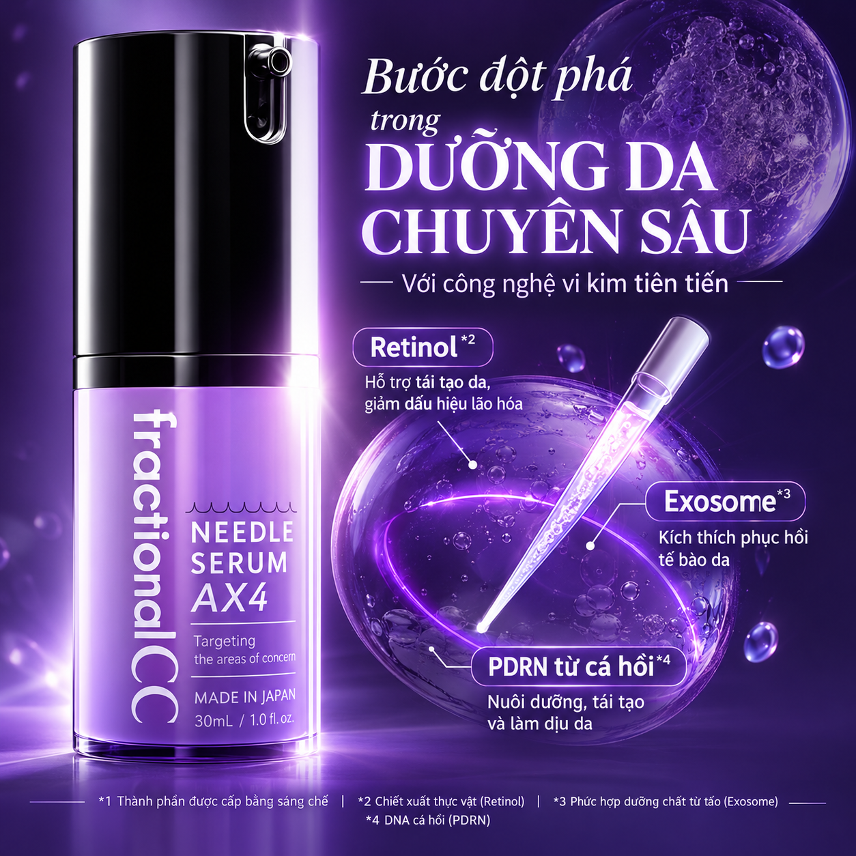
4.3 Trải nghiệm sử dụng: Kết cấu, cách dùng, cảm giác trên da và vị trí trong chu trình dưỡng da (kèm hình ảnh)
- Kết cấu: Tùy từng dòng serum, sản phẩm có thể mang lại cảm giác đặc trưng khi thoa do chứa thành phần vi kim mỹ phẩm.
- Cảm giác trên da: Có thể xuất hiện cảm giác châm chích nhẹ khi sử dụng. Mức độ cảm nhận tùy thuộc vào sản phẩm và tình trạng da.
- Cách dùng: Thực hiện theo hướng dẫn riêng của từng sản phẩm; với serum vi kim, nên thoa trên da sạch trước bước dưỡng ẩm nếu hướng dẫn của hãng quy định như vậy.
- Lưu ý: Làm quen từ từ, tránh vùng mắt và không sử dụng trên vùng da tổn thương. Kết hợp kem chống nắng vào ban ngày; ngừng sử dụng nếu kích ứng kéo dài
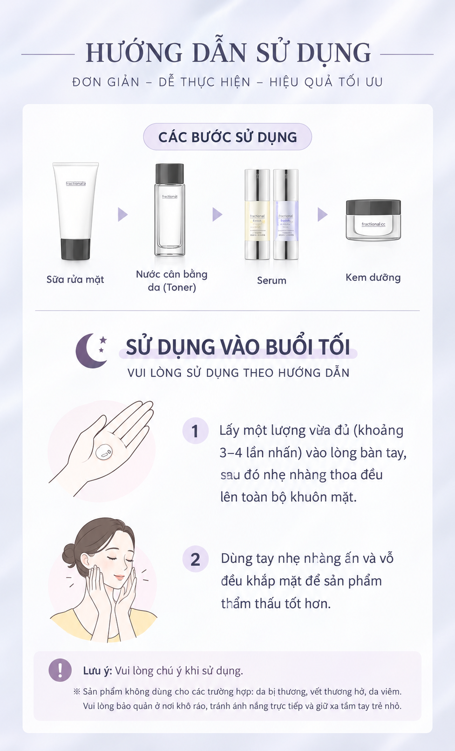
- 4.4 Danh mục chăm sóc da: Các dòng sản phẩm phục vụ nhu cầu chăm sóc da khác nhau (kèm hình ảnh)
- DANH MỤC SẢN PHẨM
- https://docs.google.com/spreadsheets/d/1l7jMw9W6j_Lc-kLzOpeBHlETaCd9FXvmVroyDmfBGvs/edit?usp=sharing
- HƯỚNG DẪN SỬ DỤNG & CHU TRÌNH CHĂM SÓC DA
- Cách sử dụng sản phẩm vào buổi sáng hoặc tối.
- Thứ tự sử dụng trong chu trình skincare.
- Hình ảnh hoặc video hướng dẫn
7 . ĐÁNH GIÁ KHÁCH HÀNG & REVIEW KOL/KOC
- Video trải nghiệm sản phẩm từ KOL/KOC.
- Hình ảnh feedback thực tế được khách hàng đồng ý cho sử dụng.
- Đánh giá về kết cấu, cách dùng và trải nghiệm.
FEEDBACK FEEDBACK KH FRAC CC
8. CAM KẾT PHÂN PHỐI & THÔNG TIN DOANH NGHIỆP
- Fractional CC – Phân phối độc quyền bởi BUI DANG-JP tại Việt Nam
- Đơn vị phân phối: Công ty TNHH BUI DANG-JP
- Thông tin nguồn gốc và xuất xứ sản phẩm theo hồ sơ hợp lệ.
- Chính sách bán hàng, đổi trả và chăm sóc khách hàng.
- Thông tin liên hệ chính thức, địa chỉ
- Các giấy tờ chứng minh nguồn gốc, chất lượng và lưu hành phù hợp với quy định.
9. CÂU HỎI THƯỜNG GẶP (FAQ)
- Fractional CC là thương hiệu gì?
Fractional CC là thương hiệu chăm sóc da với dòng sản phẩm nổi bật ứng dụng công nghệ vi kim, hướng đến nhu cầu dưỡng sáng, chăm sóc và hỗ trợ tái tạo làn da. Sản phẩm giúp người dùng xây dựng quy trình chăm sóc da phù hợp với nhu cầu cá nhân.
- Sản phẩm có nguồn gốc từ đâu?
Fractional CC là thương hiệu chăm sóc da Nhật Bản, được BUI DANG-JP độc quyền phân phối tại Việt Nam. Thương hiệu mang đến các sản phẩm ứng dụng công nghệ vi kim, đáp ứng nhu cầu chăm sóc da của người tiêu dùng Việt.
- Nên chọn sản phẩm nào theo nhu cầu chăm sóc da?
Tùy theo tình trạng da và mục tiêu chăm sóc, bạn có thể lựa chọn sản phẩm phù hợp trong dòng Fractional CC, đặc biệt là các sản phẩm hướng đến dưỡng sáng, cấp ẩm và chăm sóc da chuyên sâu. Hãy tham khảo công dụng cụ thể của từng sản phẩm hoặc liên hệ BUI DANG-JP để được tư vấn.
- Cách sử dụng sản phẩm như thế nào?
Cách sử dụng phụ thuộc vào từng sản phẩm và hướng dẫn của nhà sản xuất. Bạn nên đọc kỹ hướng dẫn trên bao bì, sử dụng đúng tần suất khuyến nghị và tránh tự ý kết hợp với các hoạt chất dễ gây kích ứng. Nếu da có biểu hiện châm chích kéo dài, đỏ rát hoặc kích ứng, hãy ngừng sử dụng và tham khảo ý kiến chuyên môn.
- Có thể sử dụng kết hợp các sản phẩm không?
Bạn có thể kết hợp các sản phẩm Fractional CC để xây dựng quy trình chăm sóc da phù hợp với nhu cầu của mình. Tuy nhiên, do dòng sản phẩm có ứng dụng công nghệ vi kim, bạn nên lựa chọn sản phẩm kết hợp phù hợp, tuân thủ hướng dẫn sử dụng và tránh dùng đồng thời các hoạt chất dễ gây kích ứng
- Làm thế nào để mua hàng chính hãng từ BUI DANG-JP?
Khách hàng có thể đặt mua Fractional CC qua các kênh bán hàng chính thức của BUI DANG-JP – đơn vị độc quyền phân phối sản phẩm tại Việt Nam. Bạn sẽ được hỗ trợ tư vấn lựa chọn sản phẩm, hướng dẫn sử dụng và cung cấp thông tin về nguồn gốc sản phẩm.

10. CHỐT ĐƠN & THÔNG TIN LIÊN HỆ
- Form đặt hàng: Họ tên, số điện thoại, sản phẩm quan tâm.
- Nút liên hệ Zalo, Messenger hoặc hotline.
- Hotline: 0985561862
- Email: jpbuidangco.ltd@gmail.com
- Chính sách giao hàng và thanh toán.
- Giao hàng: Toàn quốc, thời gian dự kiến 2–5 ngày làm việc.
- Phí vận chuyển: Thông báo khi xác nhận đơn hàng.
- Thanh toán: Chuyển khoản ngân hàng hoặc thanh toán khi nhận hàng (COD).
- Kiểm tra hàng: Vui lòng kiểm tra sản phẩm khi nhận hàng.
- CTA cuối trang: KHÁM PHÁ FRACTIONAL CC – CHĂM SÓC LÀN DA THEO CÁCH CỦA BẠN.

File ảnh sản phẩm: https://drive.google.com/drive/folders/1zXnPjwqkIE5WRf3MuG4yIBFoFVP7tmL7

Ảnh chứng nhận
https://drive.google.com/file/d/1x0yqafXkPn8KLghYV23fZj3axr_Tvd3V/view?usp=sharing
Các nút liên hệ
Anh làm nổi combo này giúp e
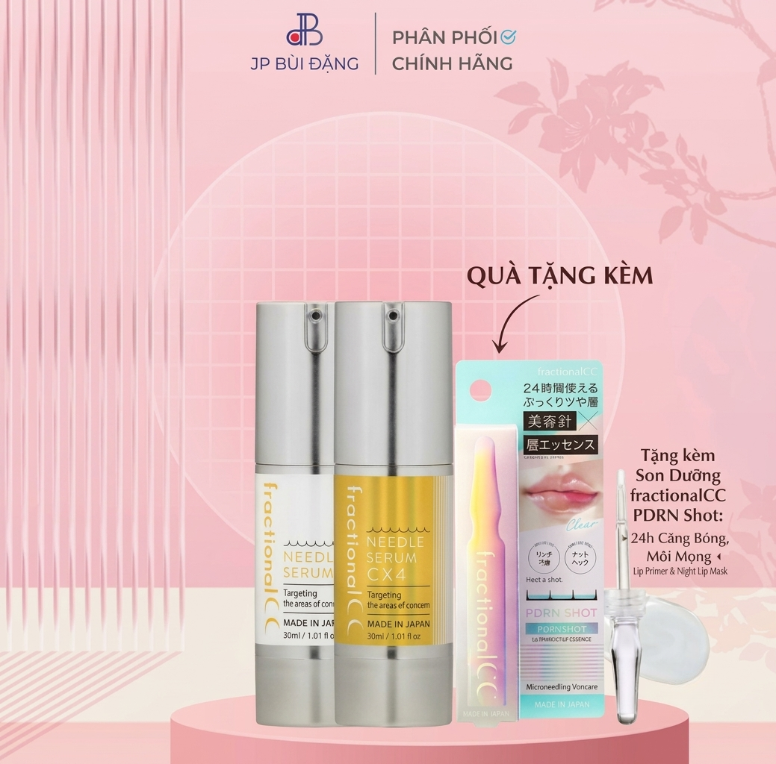

Giá
- Serum tẩy da chết FractionalCC Mandelic Shot Peel Essence 628.000 (8̶5̶0̶.̶0̶0̶0̶)
- Mặt nạ FractionalCC Needle Serum A Face Mask 386.000
- Serum dưỡng da FractionalCC Needle Serum A 810.000
- Serum dưỡng da FractionalCC Needle Serum AX4 910.000
- Mặt nạ FractionalCC Needle Serum C Face Mask 386.000
- Serum dưỡng da FractionalCC Needle Serum C 790.000
- Serum dưỡng da FractionalCC Needle Serum CX4 910.000
- Combo Siêu tinh chất vikim giảm thâm Fractional CC | Serum C- CX4a 1.237.500(1̶.̶7̶0̶0̶.̶0̶0̶0̶)
- Serum dưỡng da FractionalCC PDRN Shot 1000+ Toning Essence 630.000
- Serum Dưỡng Môi FractionalCC PDRN Shot Lip Essence 445.000
- Serum Dưỡng Môi FractionalCC PDRN Shot Lip Plumper 445.000

Các sản phẩm e muốn để dạng như này

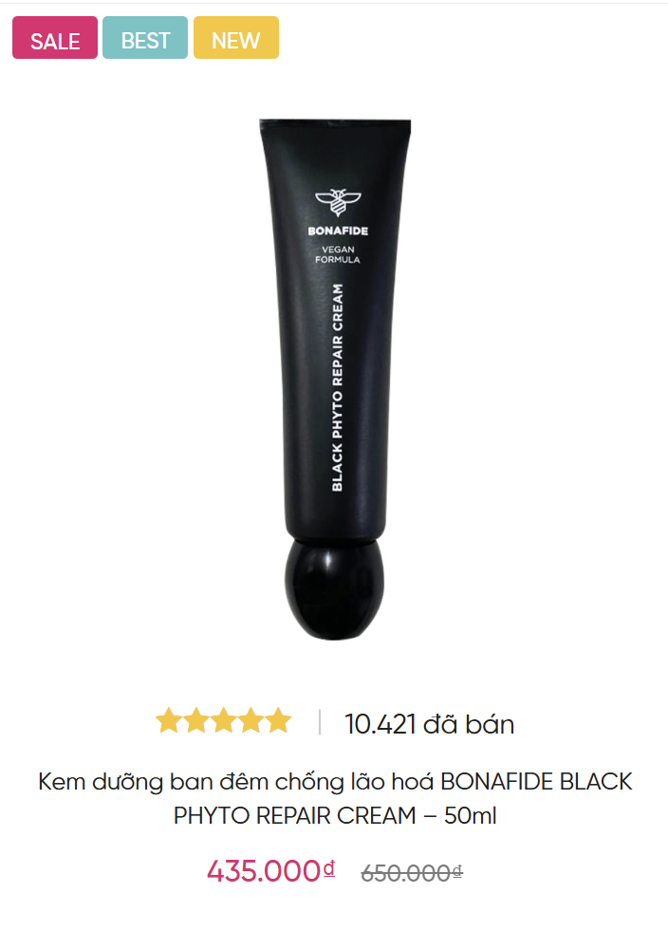
Trang nỗi đau khách hàng

LÀN DA CỦA BẠN ĐANG GẶP NHỮNG VẤN ĐỀ GÌ?
Bạn đã chăm sóc da mỗi ngày nhưng làn da vẫn chưa đạt được vẻ rạng rỡ như mong muốn?

ĐỐM NÂU, DA KHÔNG ĐỀU MÀU  Những vùng da sậm màu khiến tổng thể gương mặt thiếu tươi tắn, bạn ngại để mặt mộc và phải phụ thuộc nhiều hơn vào lớp trang điểm. | 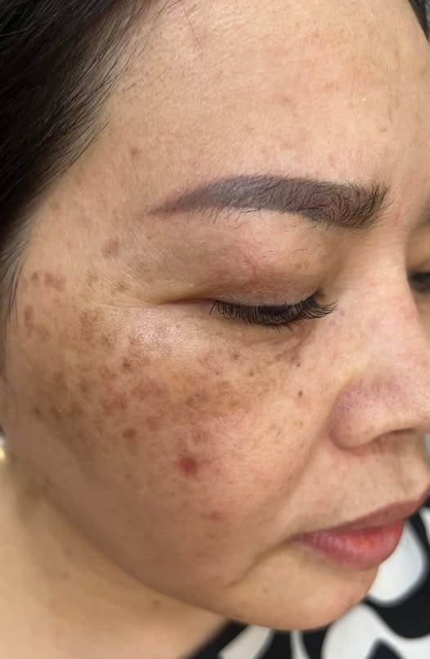
LỖ CHÂN LÔNG TO  Lỗ chân lông to khiến bề mặt da kém mịn, lớp nền dễ lộ khuyết điểm, khiến làn da trông kém rạng rỡ dù bạn vẫn chăm sóc da đều đặn | 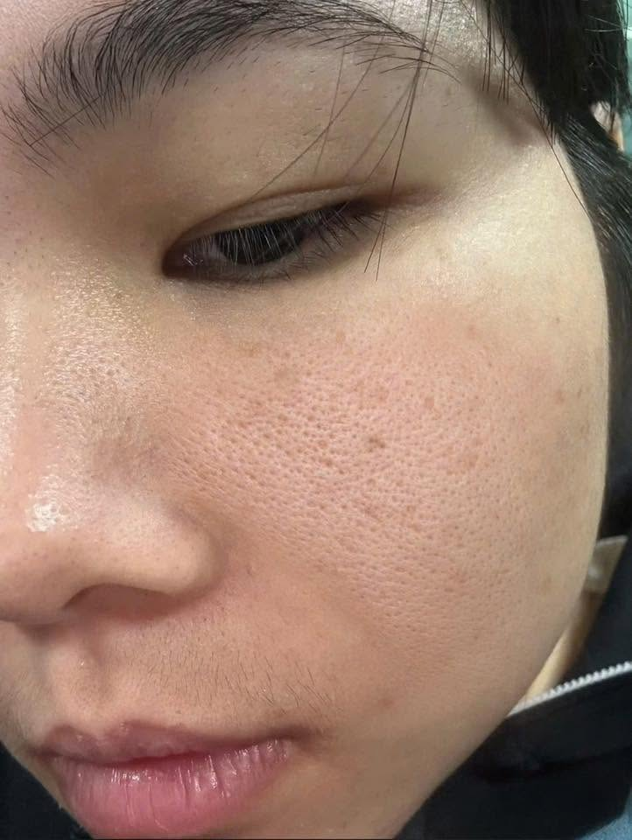
DA LÃO HÓA, NẾP NHĂN, CHẢY XỆ  Các dấu hiệu lão hóa dần xuất hiện, làn da không còn giữ được vẻ căng mịn, đàn hồi như trước. | 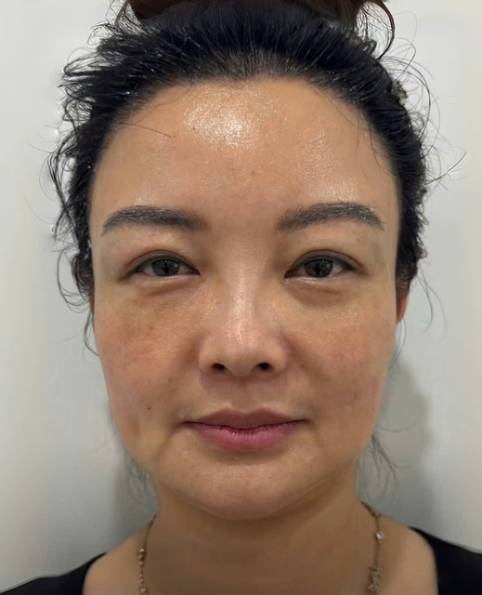
DA THÂM MỤN  Da thâm mụn, không đều màu khiến lớp nền khó tiệp vào da, dễ lộ khuyết điểm và kém tự nhiên, khiến bạn mất thêm thời gian che phủ mỗi khi trang điểm. | 